Ульяновская область,
Муниципальное образование "Николаевский район"
Муниципальное бюджетное образовательное учреждение Татарско - Сайманская средняя школа

Всероссийский конкурс экологических проектов «Волонтёры могут всё»

Номинация «Пойдём экологическими тропами»
Название проекта:
«Родники моей малой родины»

Автор проекта:
Курмакаева Олеся Рамильевна
дата и год рождения: 17.08.2008г;
lek170808@mail.ru

Руководитель проекта:
Булатова Гульсиня Ряшитовна
учитель географии.

Село Татарский Сайман 2021
Оглавление.
1.Паспорт проекта............................................................................................3
2.Стадии проекта 1.Подготовка учащихся к работе над проектом.......................................................................................................4
3.2 стадия Выбор проблемы.......................................................................4
4.2. План работы по проекту..........................................................................5
5.3 стадия. Обоснование актуальности проекта.............................................5
6.4 стадия. Подготовка учащихся к работе над проектом ............................8
7.5стадия. Этапы реализации проекта Сбор и анализ информации...........8
8.“Историки”.....................................................................................................8
9.“Социологи”..................................................................................................10
10.«Трудовики»................................................................................................12
11.“Экологи”.....................................................................................................13
12.Поиск спонсоров.........................................................................................18
13.Вывод...........................................................................................................19
14.Планы на будущее.......................................................................................19
15.Заключение..................................................................................................19
16.Использованная литература.......................................................................20
Приложения:
Отчёты групп. (1, 2, 3)………………………………………………………..21

Паспорт проекта
1.Номинация: «Пойдём экологическими тропами»
2.Название проекта: «Родники моей малой Родины»
3.Автор проекта: Курмакаева Олеся Рамильевна
дата и год рождения: 17.08.2008г; 433813 Ульяновская область, Николаевский район, с. Тат. Сайман, ул. Заречная, д. 12, 89278318905,
lek170808@mail.ru

4.Руководитель проекта: Булатова Гульсиня Ряшитовна - учитель географии, bulatova_g61@mail/ru

5.Наименование учреждения: Муниципальное бюджетное образовательное учреждение Татарско - Сайманская средняя школа
6.Адрес: 433813, Ульяновская область, Николаевский район,
с.Татарский Сайман ул.Садовая 165,
7.Телефон: 8(842)47 -34-163, Рабочая электронная почта: sasajman@yandex.ru,
8.Цель проекта: Привлечь внимание учащихся, родителей, учителей, общественность к проблеме охраны природы и водных ресурсов.
9.Задачи проекта: Сохранение родников, формирование экологической культуры жителей села через реализацию проекта «Родники моей малой родины».
10.Сроки реализации: 2019 – 2021 годы.
11. География проекта: Проект выполняется на территории села Татарский Сайман, Николаевского района, Ульяновской области.
12. Ожидаемые результаты: Повысить гражданскую активность школьников, их готовность принять личное практическое участие в реализации проекта.
Реальный вклад учащихся и представителей местного сообщества в решение проблемы охраны водных ресурсов и природы в целом.
Ликвидация стихийных свалок в районе «Родника мельницы» («Мильча кизлэвэ»). Сохранение источника на территории с.Татарский Сайман . Благоустройство территории «Родника мельницы» («Мильча кизлэвэ»)
Улучшение здоровья молодого поколения
13. Целевая аудитория: Обучающиеся, родители и педагогический коллектив школы.

14. Социальные партнеры: Администрация поселения, индивидуальные предприниматели.

СТАДИИ ПРОЕКТА
1 стадия
Подготовка учащихся к работе над проектом
Учащиеся Татарско-Сайманской школы знакомство с проектной деятельностью начали полторы года назад. Были разработаны проекты: «Чистое село», «Малым рекам - большую жизнь», «Родники моей малой родины». При разработке этих проектов встречи с представителями местной власти дали нам возможность глубже вникать в проблемы села, и самим принимать ответственные решения. Проекты, которые реализуются в классах и школе - это стартовая площадка для работы по социальному проектированию.
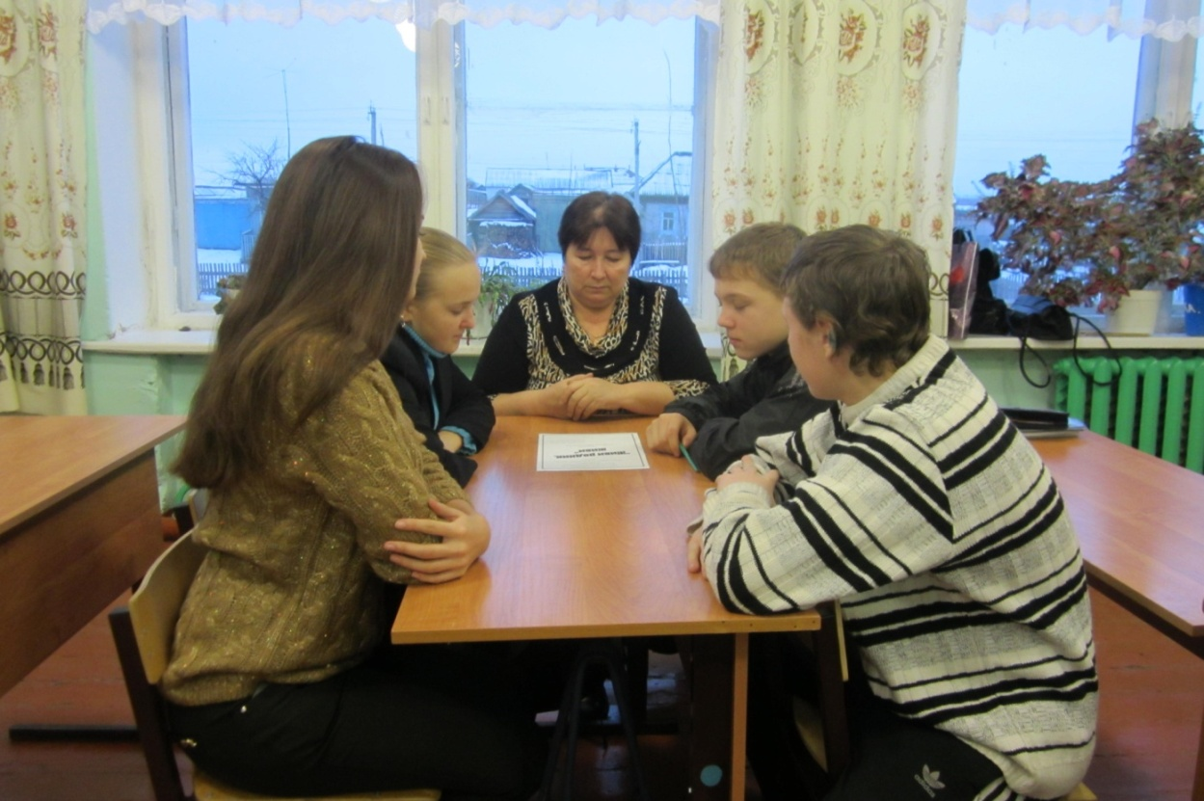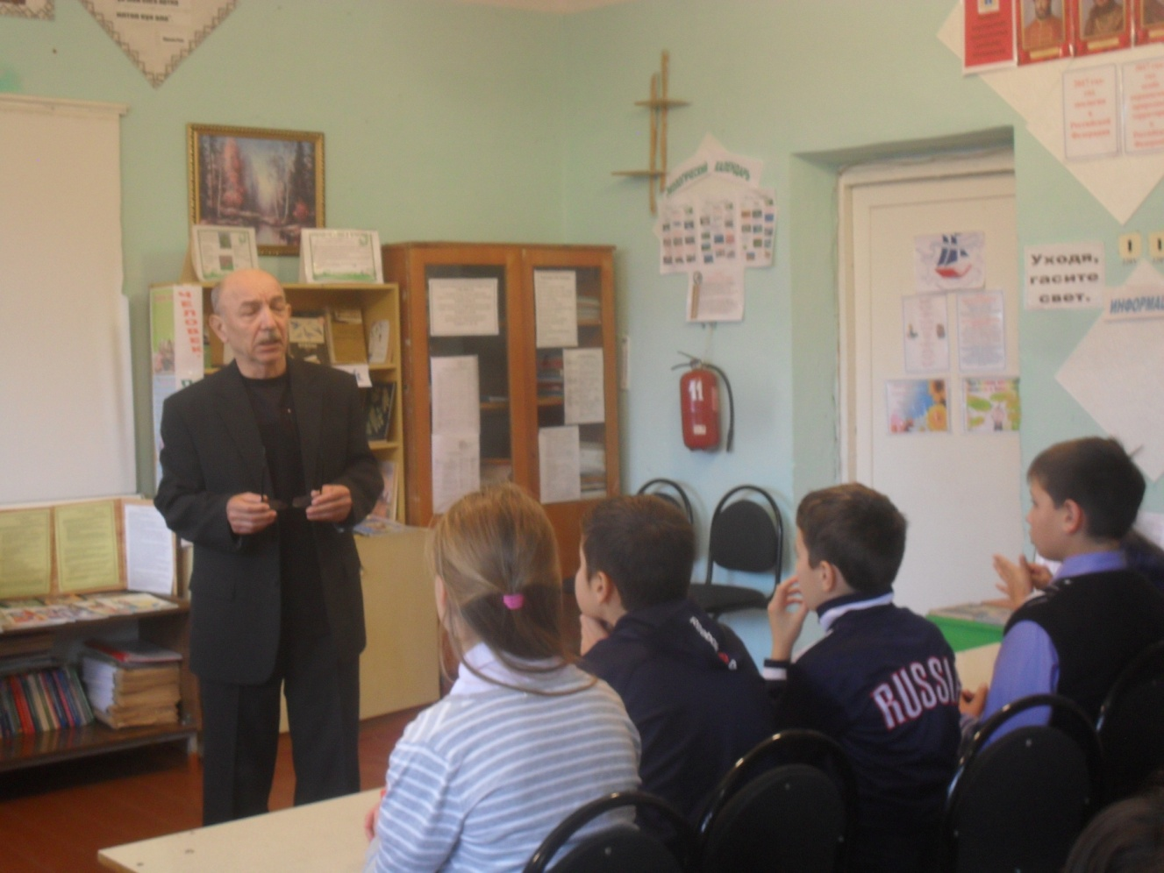
2 стадия
Выбор проблемы.
В сентябре мы провели собрание обучающихся школы, где рассматривали вопросы о планировании деятельности работы по патриотическому и экологическому направлению на 2019 – 2021 годы. В результате были выделены следующие проблемы:
1.Экологическое состояние села
2.Благоустройство родника
Проблема благоустройства родника в селе самая актуальная на данный момент. Жители села часто ходят за водой на родник. Но он находился в полуразрушенном состоянии. Эту проблему можно решить сообща: ученики, родители, администрация села и школы.
Проект актуален, так как затрагивает интересы всех жителей села.
План работы по проекту.
- Круглый стол “Разработка проекта”.
- Сбор информации “Родники села Татарский Сайман. «Родник мельницы» («Мильча кизлэвэ») и его значение для жителей села”.
- Социологический опрос жителей.
- Исследование экологического состояния.
- Оформление и раздача листовок “Оглянись вокруг!”
- Очистка и благоустройство прилегающей территории родника.
- Оценка полученных результатов.
- Компьютерная презентация.
- Защита проекта.
- Реализация проекта в жизнь.
3 стадия
Обоснование актуальности проекта

Давным-давно на грани были-небыли,
В начале мира и самой земли,
По воле мудрой доброго Всевышнего
На свете появились родники.
Бегут к ним тропы, тропки - нитки пыльные.
Спешит народ хлебнуть живой воды.
Студёная прохлада благодатная
Излечит душу от любой беды.
Родник... Родной... Земля родная. Родина...
Хрустальная слеза земли родной.
Надежда Игнатьева
Всем известна притягательная сила родников. Из земных глубин они выносят на поверхность живительную влагу. Ни один путник не может пройти мимо, чтобы не остановиться, не припасть к хрустальной студеной воде. И нигде – ни в людных местах, ни в глухой тайге – родник не остается незамеченным, к нему всегда есть тропа – он нужен не только людям, но и зверям, птицам. Эта притягательная сила родников имеет глубокие исторические корни. Вода в них всегда была чище воды рек, озер и любых других поверхностных источников. Поэтому, люди издавна стремились пользоваться родниками, селились вокруг них, сохраняли и обустраивали источники. В маловодных местах, где нет поверхностных вод, родники вообще были единственными источниками утоления жажды, оазисами прохлады, центрами сближения людей. Конечно, в современных системах водоснабжения, родники играют очень скромную роль. И все - таки родниками продолжают пользоваться до сих пор. Их воду берут для питья, идут с бидонами и ведрами, порой за несколько километров, чтобы отведать самого лучшего напитка, подаренного природой, - чистой воды.
Сберечь родники — живительные источники силы и здоровья всего живого на Земле — значит сберечь не только саму Землю, но и душу человеческую. Испокон веков родник воспринимается как спасительный. «Нерукотворный храм под открытым небом…» Каждый из нас низко кланяется ему, чтоб испить живой родниковой воды. В знойный день она обжигает прохладою, разливаясь по телу и переполняя душу до боли щемящим чувством к родной Земле-матушке. Родина — это и наши родники, запрятавшиеся в зарослях камыша и густой травы, под ракитовым кустом, у подножия горы, в лесу.
На нашей земле жизнь бурлит там, где журчит вода, оповещая все живое, что готова и дальше поддерживать природный баланс. Мы с уверенностью и гордостью можем сказать, что ключи подземной воды есть на родной Сайманской земле. У нас в селе и его окрестностях, включая лесные массивы «Алгы урман» (на северной стороне) и «Венец» к югу («Арт урман»), имеются шесть родников. Из них три родника располагаются около села.

Первый маленький родник находится в верхнем начале села, возле реки «Метлейка», среди ольховых деревьев и кустарников недалеко от оврага «Рукау».
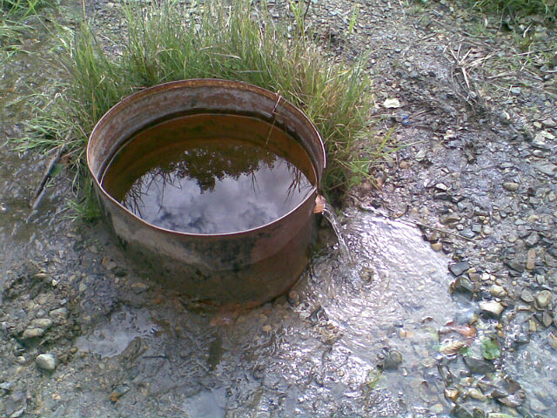
Второй родник располагается между парком культуры и отдыха и небольшой скалистой горой, около речки «Бекшанка». Его раньше в народе называли «Большой родник». Старожилы утверждают, что в советские времена, когда существовал колхоз, с этого родника летом водовозы на лошадях в больших бочках воду отвозили на поля для питья работающим колхозникам.
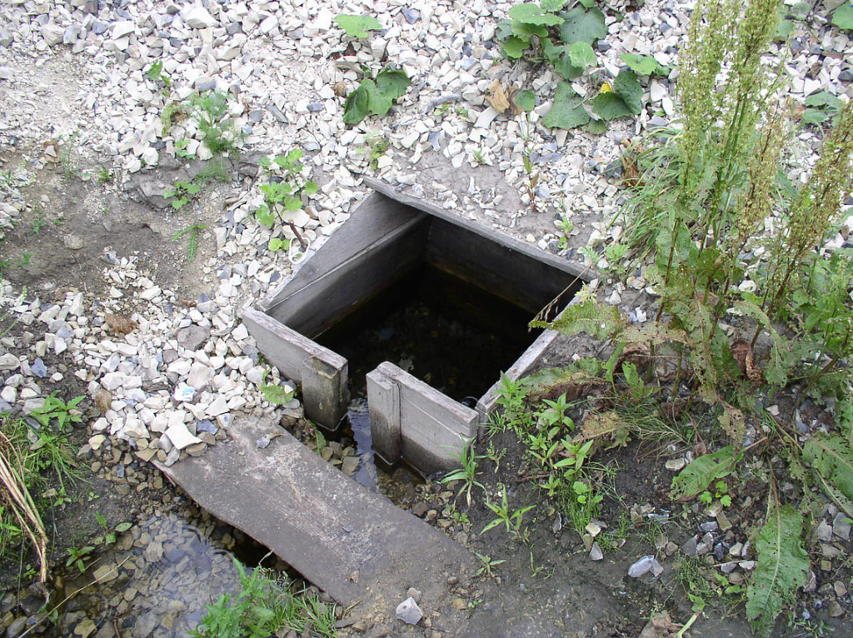
Третий родник находится в нижнем конце села, под горой, возле реки «Бекшанка». Его всегда люди называли «Родник мельницы» («Мильча кизлэвэ»), потому что недалеко находилась общественная мельница. После разрушения мельницы в 70^{-х} годах родник оказался в полуразваленном состоянии, поэтому наша основная задача дать ему вторую жизнь.
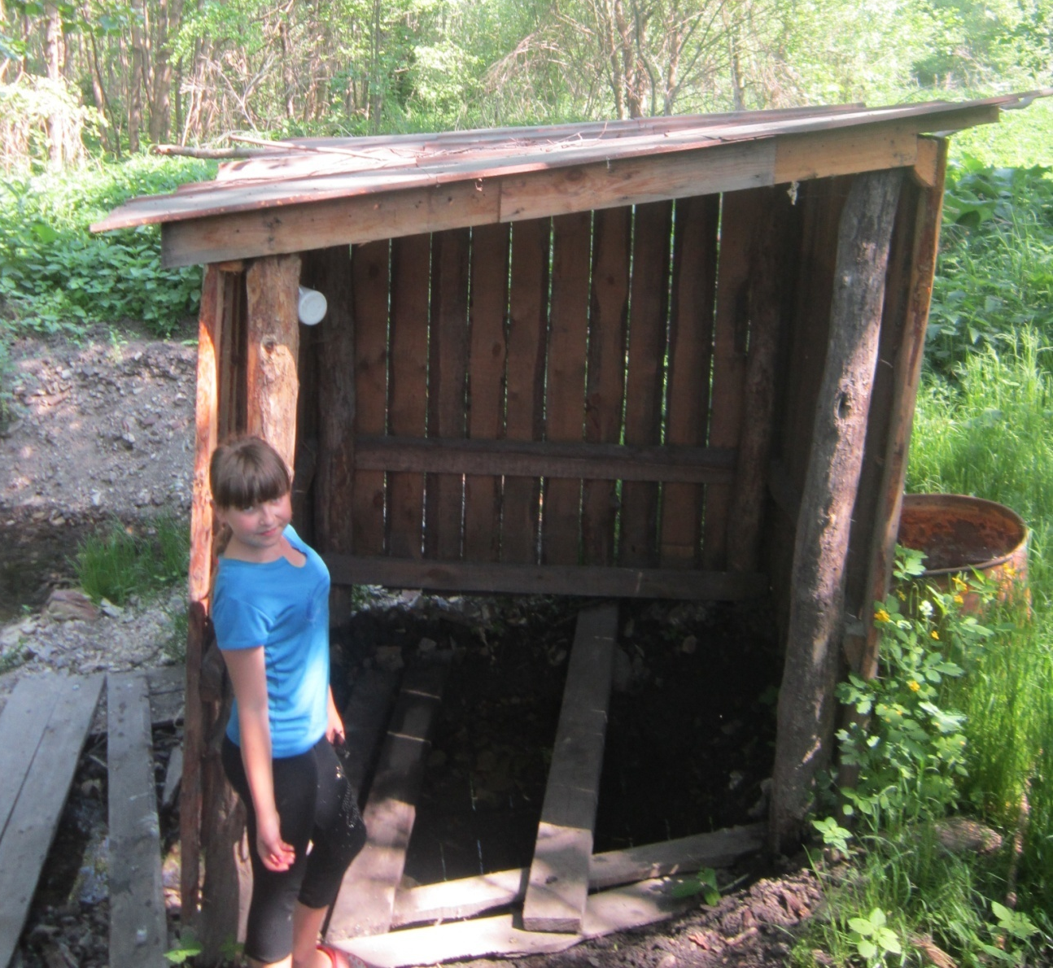
Начав работу над этим проектом, нам представилась возможность ближе познакомиться с этим даром природы. Мы очень любим свое село и хотим, чтобы родник, который есть у нас, радовал своей водой всех желающих утолить жажду еще много, много лет.
Объектом исследования послужил «Родник мельницы» («Мильча кизлэвэ»), расположенный в селе Татарский Сайман Николаевского района Ульяновской области, который используется населением.
Цель работы: Благоустройство родника, формирование экологической культуры жителей села через реализацию проекта «Родники моей малой родины»
Задачи:
- Узнать о родниках нашего села и выяснить, почему вода в источниках пользуется популярностью.
- Провести практическую работу по исследованию родниковой воды. Составить паспорт родника
- Разработать систему мер для защиты и сохранения родников. Провести акции по благоустройству.
- Составить план работы по благоустройству и реконструкции родника
- Привлечь внимание к данной проблеме жителей села и получить помощь в ее решении

Сроки проведения исследования: 2019 – 2021 годы.
4 стадия
Подготовка учащихся к работе над проектом
Структура проекта
Проект охватывает такие разделы науки, как история, география, математика, информатика. Поэтому мы решили создать пять групп.
Первая группа “Историки”.
Вторая группа “Социологи”.
Третья группа “Экологи”.
Четвертая группа “Архитекторы”
Пятая группа «Трудовики»
5стадия
Этапы реализации проекта
Сбор и анализ информации
“Историки”
Работа группы историков началась с изучения Законов, Постановлений правительства РФ по патриотическому и экологическому воспитанию граждан РФ.
Изучив нормативно – правовую базу и документы по гражданско- патриотическому воспитанию, мы сделали вывод:
Правительство и руководители всех уровней уделяют большое внимание воспитанию юных граждан нашей страны. Реализация нашего проекта, цели и задачи, которые мы ставим, это практический шаг по выполнению выше перечисленных документов.
Изучив литературу, опросив жителей села, историки собрали материал о родниках, расположенных в лесистой местности Сайманской земли.
Один из них в народе называли "Мурталар кизлэвэ" (Пчелиный родник), который находится в лесном массиве "Венец" к западу от дороги Барыш - Николаевка. Здесь очень красивая природа, вокруг лес, кустарники, под уклоном в овраге находится родник, журчащий замечательной водой. Недалеко от родника, за лесом расположилось широкое степное поле. Здесь колхоз каждый год сеял зерновые культуры. А дальше поля, на лесопосадке было много дикорастущих душистых трав. Сюда с незапамятных времён сельские пчеловоды летом вывозили свои ульи. Выкачивали вкусный цветочный мёд для своих нужд и для продажи односельчанам.
До другого лесного родника можно добрать по той же трассе "Барыш - Николаевка, только перед въездом в лес "Венец" надо повернуть влево и через метров 100 на небольшом овраге с правой стороны виднеется родник. Этот родник с давних времён сайманцы называли "Кудряевка кизлэвэ" (родник "Кудряевка") из - за того, что рядом проходила дорога через лес, ведущая в деревню Кудряевка, которая находилась на горе, а под горой виднелось село Поника.
В период существования колхоза "Кзыл юл" (Красный путь"), этот родник приносил большую пользу. Родниковая вода стекала в запруженный водоём. Недалеко располагался летний лагерь. Колхозных коров пригоняли сюда на водопой и на дойку. Также в холодной родниковой воде охлаждали фляги с молоком.
Следующий родник находится в лесной зоне "Алны урман" в 3 км к северу от Саймана (по дороге за бывшим колхозным двором), называется "Кирган". Этот животворный родник издавна бьёт ключом между большой горой и полем. Здесь приятная на вкус, изумительно мягкая вода. Название родника принадлежит чувашской лексике. Существующее недалеко от родника обрабатываемое поле принадлежало чувашско-сайманскому населению. Это поле у них было самое дальнее от села, поэтому они её называли "Киргач", что означало на чувашском языке "далёкое поле" Со временем жители Татарского Саймана перефразировали это слово по своему и дали название роднику "Кирган кизлэвэ".
В 60-80 годы прошлого века многие жители Саймана в летний период ездили на коровах и лошадях в лес мимо родника за дровами и на сенокос. И почти каждый из них останавливаясь у родника "Кирган" на короткий отдых, с удовольствием испивал кристально чистую холодненькую водицу, утоляя жажду.
Со слов краеведа, учителя - пенсионера, поэта нашего села Саюкова М.К. узнали, что издавна из поколения в поколение в народе передавались определенные запреты, связанные с родником: "Нельзя ругаться около родника. Нельзя перешагивать через родник. Не мутить воду. Нельзя мусорить. Нельзя ломать деревья у родника".
Затем собирали информацию о возникновении «Родника мельницы» («Мильча кизлэвэ»), изучили географическое положение, историю и значение, много времени проводили с жителями села, которые помогли воссоздать некоторые исторические моменты. Вот что удалось выяснить:
Расположен родник на территории села Татарский Сайман.
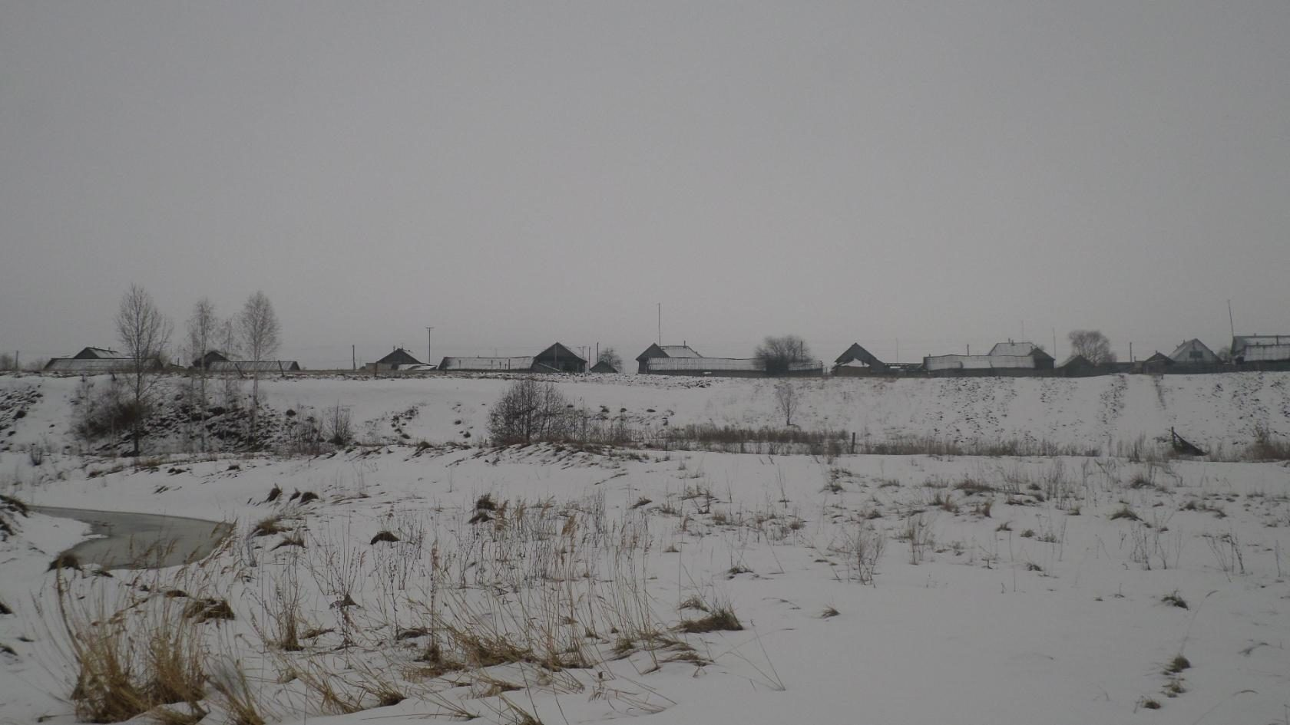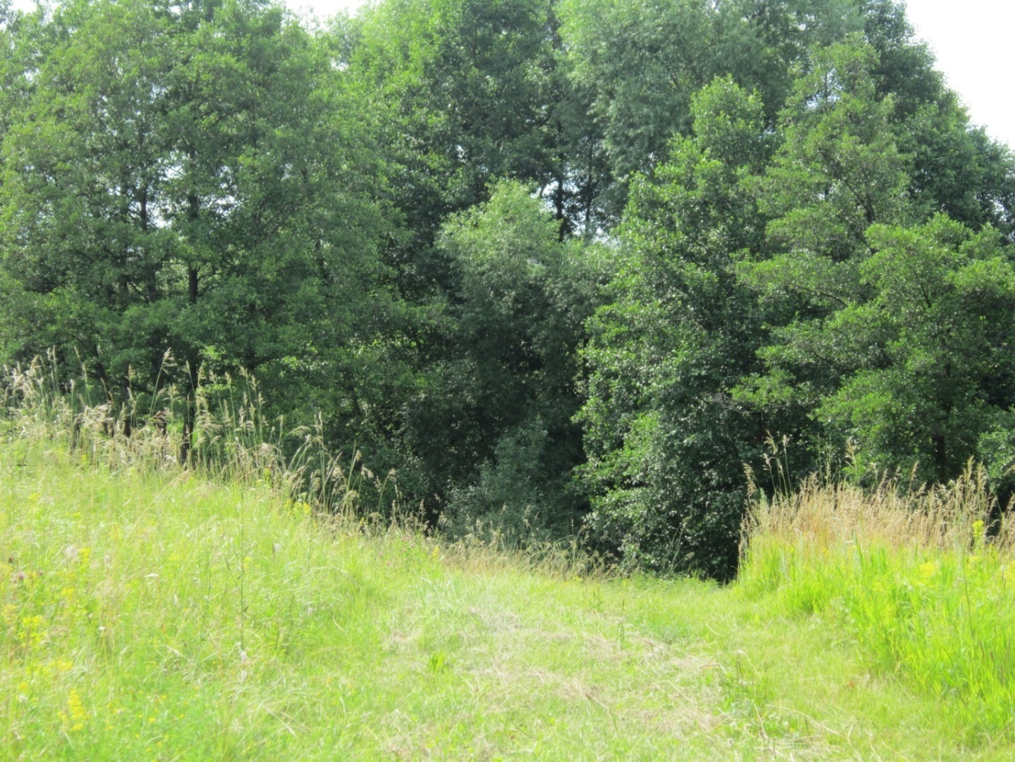
Описываемый источник находится в небольшой балке. Юго - восточная экспозиция склона балки более высокая и крутая, северная, северо - западная – низкая и пологая. Водоупорным слоем служит глина, ил, а водоносные породы - это песок. Бьет ключ много лет, проходя через известняк и слои глины, вода фильтруется, очищается и даёт людям глоток живительной влаги, а потом впадает в реку Бекшанку
Органический мир.
Растительность вблизи родника.
В связи с переувлажнением местности древесно-кустарниковая растительность представлена вербой, ивой, ольхой черной, осиной, ясенем. Для русла ручья характерны влаголюбивые растения из экологической группы гигрофитов (купающих корни в воде): чистяк весенний - из лютиковых, осоки. В ручье находится много ряски, присутствуют нитчатые водоросли, низкотравье, на деревьях лишайники (пармелия). Ручей не замерзает даже в зимнее время. Здесь температура воздуха выше, чем температура вне родника. Снег подтаял - и видна зеленая трава.
Животный мир вблизи родника.
Животный мир не очень разнообразен: насекомые, лягушки, птицы
( сороки, кукушки, воробьи, домашние утки и гуси). Для одних это место купания, для других - пища, некоторых привлекают удобные места для гнезд. Нами было обнаружено несколько гнезд сорок и грачей.
Около родника обитает много лягушек - травяная и остромордая. В ручье встречается жук - плавунец. Нередко встречается уж обыкновенный.
“Социологи”
Социологи провели опрос людей на улицах нашего села и статистика такова, что 84,2 % опрошенных пользуются водой их этого родника. Результаты опроса посетителей родника. (Приложение №1)
За 1 час (с 11.00 до 12.00), в обычный день (среда), проведённый нами у родника, за водой приходили люди разного возраста. В течение часа родник посетили 2 человека. Люди приходили сюда с пластиковыми бутылками от 1,5 литровых до 10 литровых, с канистрами, флягами. Большинство из посетивших родник бывают здесь довольно часто. Есть даже такие посетители, которые приходят сюда каждый день. Одни приходят к этому месту пешком, получая при этом огромное удовольствие, другие приезжают даже из соседнего села.
Нам удалось поговорить с посетителями.
Вспоминает жительница с. Татарский Сайман - Тямаева Зяйняб Имадиевна:
«Все свои 90 лет я прожила в этом селе, близ этого родника, родители мои тоже здесь жили. Я помогала родителям носить воду. Зимой ставили бочку на салазки и за водой. Водичка как слеза. Потом сделали водопровод, удобство заменило здоровье, чистоту, воду стали брать оттуда, но по привычке каждый день хожу за водой сюда. Вода родниковая чистая, холодная-холодная, от холода даже летом зубы сводит. Воду в роднике берем постоянно; зимой, правда, тяжело подниматься из овражка, но все равно стараемся ходить туда. За водой сюда из других мест приезжают, говорят, уж больно чиста да вкусна.»
Из рассказа жительницы Рамазановой Сании Абдулкадировны:
«С этим источником связан религиозный обряд.
За две недели до священного месяца Рамазан в вечер Бяраят (Зям-зям) люди идут к роднику.
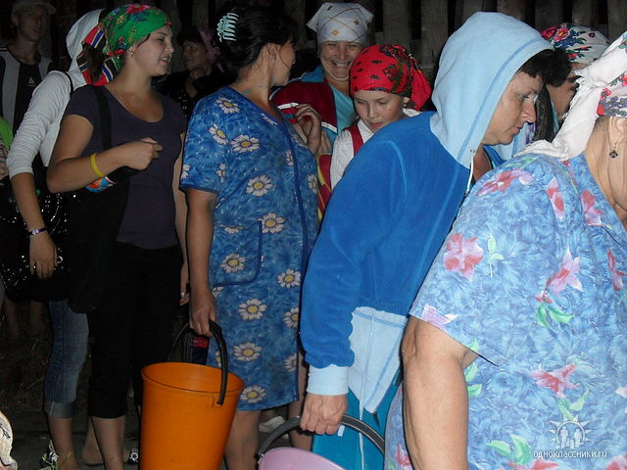
Вода, набранная в источнике в этот вечер обладает чудодейственной силой: исцеляет от болезней, придает силу, заряжает энергией. Я каждый год набираю воду из этого родника и использую ее в течение года. Вода из родника кристально чистая остается долгое время, не мутнеет и не дает осадка. Я сюда в жаркий день прихожу просто умыть лицо, помыть руки, брызгаю воду на себя, сразу после этого растираюсь полотенцем и чувствую себя намного лучше».
Социологи проводили социологический опрос, анкетирование, анализировали полученный материал, распространяли листовки на территории села Татарский Сайман.
Анкета
1. Фамилия, имя, отчество, адрес (улица), возраст.
2. Часто ли Вы посещаете родник?
3. Что Вы знаете о происхождении этого родника?
4. Как Вы оцениваете качество воды в роднике в разные сезоны года?
5. Что Вы думаете о современном состоянии родника?
6. Каким Вы его помните в прошлом?
7. Каким Вы его видите в будущем?
8. Ваши предложения по благоустройству родника.
При сравнении ответов людей старшего поколения и подростков оказалось, что они очень похожи, а это свидетельствует об адекватном восприятии подростками окружающего мира, окружающей действительности. Вода в этом роднике достаточно чистая, и ее не нужно кипятить.
Чтобы привлечь внимание жителей мы выпустили несколько листовок, объявление, в которых жителей села призывали помочь благоустроить родник. Мы прошли по дворам и пригласили принять участие в данном проекте.
«Трудовики».
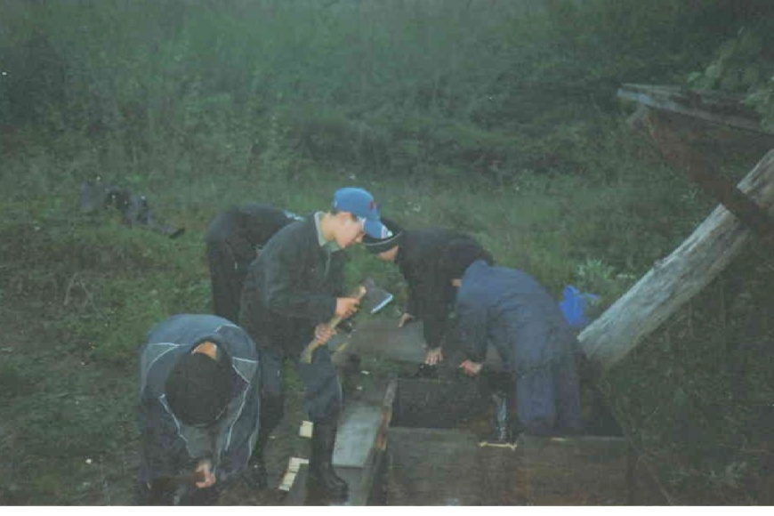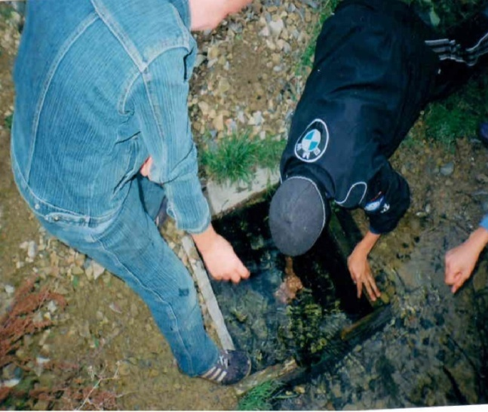
Группа учащихся – трудовиков начали свою работу по благоустройству территории вокруг родника в мае 2020 года. Они расчистили родник и окультурили территорию вокруг родника.

26 октября « трудовики» провели повторную акцию по очистке родника.
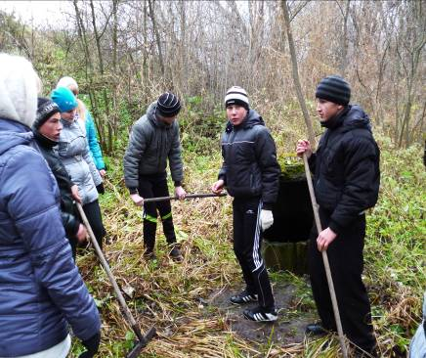
“Экологи”
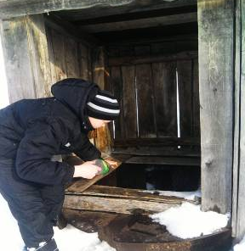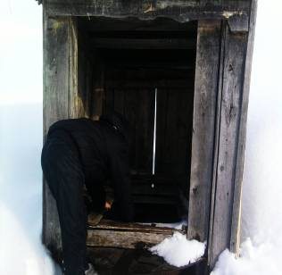
Экологи проводили исследование химического состава воды, обрабатывали результаты исследований и составили паспорт родника. Для длительного наблюдения за водой родника были взяты такие характеристики воды, как:
Определение дебита. Под трубу поставили стеклянную банку емкостью 1 литр и по секундомеру определили время заполнения банки водой. Затем рассчитали расход воды за час и за сутки. Он равен 7 л / мин.
Определение температуры. Температуру измерили термометром, она равна
6 градусам.
Определение цветности Цветность определяли путем сравнения с водопроводной водой. Два стакана из бесцветного стекла заполнили водой: один – водопроводной, другой - исследуемой. Цвет воды рассматривали, сравнивая стаканы на фоне листа белой бумаги. По данным исследования родниковая вода бесцветная.
Определение мутности. Пробирку заполнили водой на 10-12 см. Рассматривая пробирку сверху на темном фоне при достаточном освещении, определили мутность воды по таблице «Определение мутности воды»
Определение мутности воды

Слабо опалесцирующая | Слабо мутная | Очень мутная
Опалесцирующая | Мутная | прозрачная

Результат – родниковая вода прозрачная.
Для сравнения провели опыт с водопроводной водой. Налили в чашку немного водопроводной воды, закрыли ее марлей и поставили в теплое место. Через несколько дней вода в чашке испарилась, а на стенках остался коричневатый налет. Это говорит о том, что в воде из-под крана присутствует ржавчина.
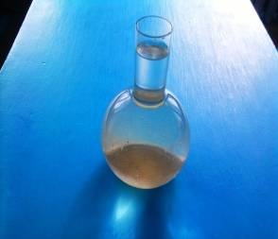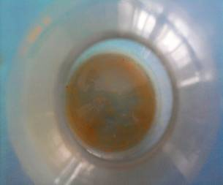
Определение прозрачности. Для определения прозрачности использовали стеклянный цилиндр, под который положили хорошо освещенный шрифт. Цилиндр заполнили водой до такой высоты, чтобы буквы, рассматриваемые сверху, стали плохо различимы. Измерили линейкой и записали высоту водного столба в сантиметрах. На расстоянии 30 см, текст еще можно прочитать.
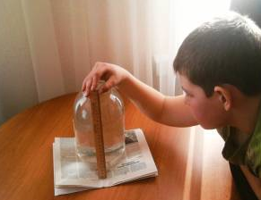
Определение осадка Определение осадка произвели после суточного отстаивания воды. По результатам исследования осадок не образовался.
При проведении исследовательских работ для анализа воды из родника, мы пользовались следующими таблицами.

Шкала оценки интенсивности запаха
Интенсивность запаха | Описание запаха | Оценка (баллы)
Нет запаха | Запах не ощущается | 0
Очень слабая | Запах обнаруживается только опытным наблюдателем | 1
Слабая | Запах обнаруживается если обратить на него внимание | 2
Заметная | Запах, который вы сразу замечаете | 3
Отчетливая | Запах привлекает внимание и заставляет отказаться от питья | 4
Очень сильная | Запах настолько сильный, что делает воду непригодной для питья | 5

Шкала интенсивности вкуса.
Интенсивность вкуса | Описание вкуса | Оценка в баллах
Нет | Вкус не ощущается | 0
Очень слабый | Вкус обнаруживается только опытным наблюдателем, а вы его не чувствуете | 1
Слабый | Вкус обнаруживается, если обратить на него внимание | 2
Заметный | Вкус, который вы сразу замечаете и он вызывает неодобрительный отзыв о воде | 3
Отчетливый | Вкус привлекает внимание и заставляет отказаться от питья | 4
Очень сильный | Вкус настолько сильный, что делает воду непригодной для питья | 5

По результатам работы историков и экологов был составлен паспорт родника.
Паспорт родника
Название источника - «Родник мельницы» («Мильча кизлэвэ»)
Дата заполнения – 15 октября
Область - Ульяновская
Район - Николаевский
Населенный пункт – с. Татарскй Сайман
Элемент рельефа - балка, речной родник.
Геологические условия выхода воды
1. Характеристика пласта, из которого вытекает подземная вода – песок.
Породы водоупорного пласта – глина, ил.
2.Тип родника - нисходящий.
3.Характер истечения - выход из стенки.
4.Расстояние до ближайшего водоема – 56 метров
5.Растительность вблизи родника - травянисто - древесная
6.Физические особенности воды родника.
- Прозрачность воды - прозрачная.
- Запах - нет запаха, интенсивность запаха -0 баллов.
- Вкус - нет вкуса, интенсивность привкуса – 0 баллов.
- Цветность - бесцветная
- Температура воды – 6 градусов
- Замерзание источника. Сроки замерзания- не замерзает.
- Дебит источника (литров в сек.) - : 1л : 8,41 с = 0,119л/с;
0,119 л/с х 60 с = 7 л/м
7,13 л/м х 60 м = 420 л/ч
420 л/ч х 24 ч = 10080 л/сутки
8) Влияние родника на окружающую местность – наблюдаются размывы.

Поиск спонсоров.
Мы решили обратиться к Генеральному директору ООО «Берёзка» Шамшутдинову М. Х с просьбой об оказании помощи в благоустройстве родника. Он помог нам пиломатериалами.
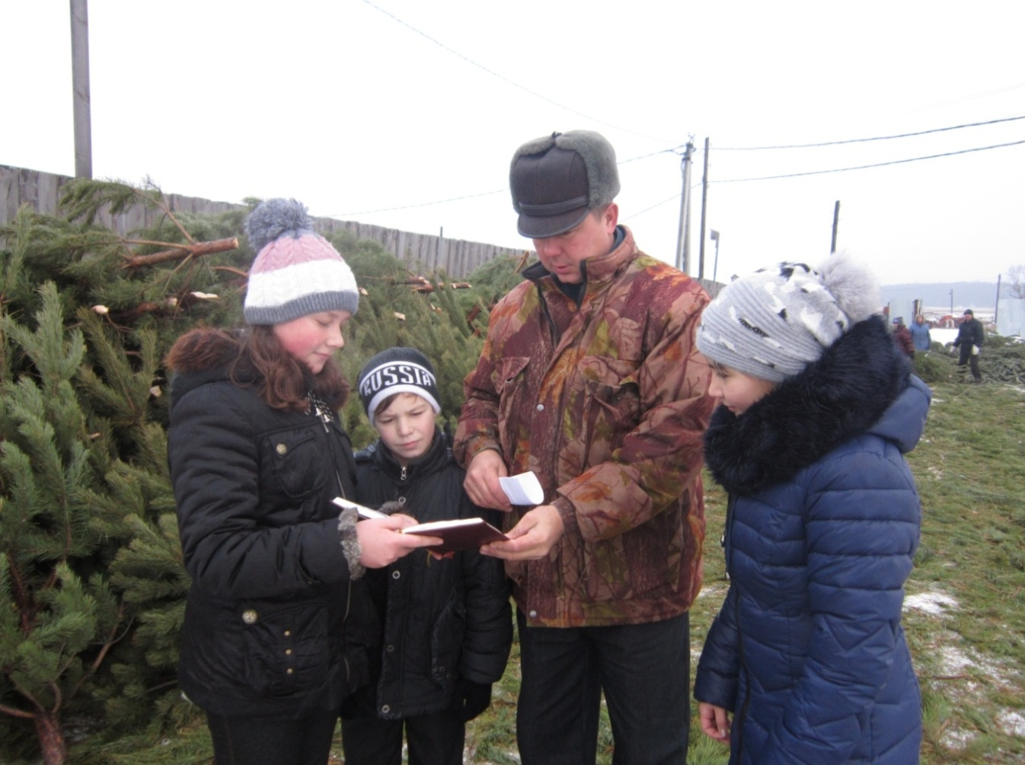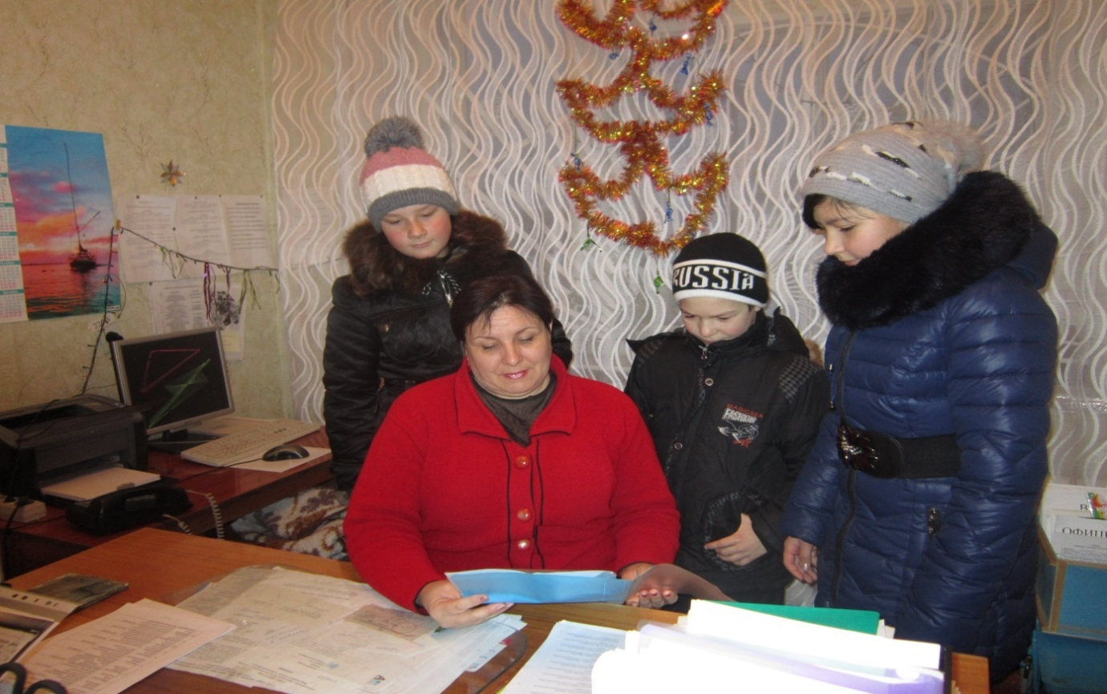
Наш проект мы показали исполняющей обязанности Главы администрации МО Поспеловское сельское поселение Магдеевой Р.Х.. Она выразила поддержку инициативе участников проекта и пообещала, что он будет взят в качестве основного, и мы можем к ней обращаться в любое время за помощью.
Администрация МО Поспеловское сельское поселение поддерживает инициативу учащихся нашей школы оказать посильную помощь в работе по реализации проекта благоустройства территории вокруг родника в селе Тат. Сайман. Очистка и обустройство родника , закладка новых зеленых насаждений позволит учащимся внести свой посильный вклад в благоустройство с. Тат. Сайман.
Исполняющая обязанности Главы администрации
МО Поспеловское сельское поселение Р. Х. Магдеева

Вывод.
Итак, после изучения родника, после беседы с жителями села и проведения исследований мы можем подвести итоги своей работы и сделать следующие выводы:
Поставленные задачи выполнены:
- Узнали историю родника нашего села и выяснили, почему вода в источнике пользуется популярностью.
- Провели практическую работу по исследованию родниковой воды нашего села. Составили паспорт родника
- Разработали систему мер для защиты и сохранения родника. Провели акции по благоустройству.
- Составили план работы по благоустройству и реконструкции родника
- Привлекли внимание к данной проблеме жителей села.

Планы на будущее
- Продолжить работу по обустройству родника.
- выровнять площадку вокруг родника и засыпать песком;
- обустроить дорожку к роднику;
- сделать скамеечки около родника;
- посадить молодые деревья на склоне оврага;
- оказывать посильную помощь строителям при строительстве сооружений;
- периодически (2 раза в сезон) проводить анализ дебета воды в роднике.
- следить за чистотой территории около родника.
Заключение
Родник – это не только источник воды, это прекрасное наследие, изумительный подарок для всех поколений. Это средство воспитания патриотизма, чувства прекрасного, бережного отношения к природе.
Жители села Тат. Сайман имеют все основания гордиться уникальным уголком природы. Важным условием сохранения этого уголка станет безусловное соблюдение мер охраны. Аккуратность в обращении с природой требуется от каждого, кто общается с нею.
Родники лесной зоны находятся в неухоженном, бесхозном и забытом состоянии. Хочется обратиться всем: "Люди добрые! Окажите помощь неиссякаемую роднику - божественному истоку".
Все мы - дети Природы. И с малых лет человек должен познавать ее и непременно учиться любить, оберегать, разумно пользоваться, быть действительно созидающей, а не губительной частью природы.
Звенящей струйкой от родника скатывается ручеек и бежит по оврагу. Зимой и летом, весной и осенью - круглый год, не переставая пускай льет из-под земли живительный природный ключ.
Живи, родник,
Пои нас век от века,
Одаривай водою ледяною,
Одаривай здоровьем человека!
Живи, родник!
Как встарь звени, играя,
По камушкам стекая в ручеек,
В Крещенье счастье освящая!
Глотни от бодрости,
От силы, Русь святая!
Живи, родник!
Живи, вода живая!
(Приложения №2, 3)
Использованная литература
1. Саюков М.К., Асанов Р.Ф. Сайман - источник вдохновения Историко - краеведческое издание Самара ООО "Офорт" - 2017.
2. Под общей редакцией Н. В. Лобиной Географическое краеведение Ульяновская область "Корпорация технологий продвижения" Ульяновск 2007
3.Алексеев С.В., Гудзева Н.В., Муравьёв А.Г., Гущина Э.В. Практикум по экологии.- М.: АО МДС, 1996.
4.Ахманов М. Н. Вода.- М.: Эксмо, 2006.
5.Петрянов И.В. Самое необыкновенное вещество в мире – М.: Педагогика, 1975.
6.География. Начальный курс. 6 класс, учебник для общеобразовательных. учреждений Т.П.Герасимова, Н.П.Неклюкова.-М.:Дрова,2008.
7.С.И Ожегов. Толковый словарь русского языка. Под ред. Н.Ю.Шведовой-М.: Русский язык,2003.

Приложения:
Социальные опросы граждан. (Приложение №1)
1.Хорошо ли вы знаете историю родника

Что вы можете сделать для сохранения родников?

(Приложение №2)

Мы, обучающиеся МБОУ Татарско - Сайманской СШ, обращаемся к вам, старшим друзьям — взрослым, и призываем вас стать нашими единомышленниками.
Мы призываем стать участниками экологического движения всех, кому дорого состояние нашего Татарско-Сайманского родника, всех, кто хоть раз задумался о будущем планеты.
Наша главная задача — улучшить, сохранить окружающий мир, залечить раны, нанесенные природе, встать преградой на пути тех, кто продолжает его разрушать.
Спасая нашу родную землю, мы боремся за дело первостепенной важности. И пусть никто не думает, что такая задача не по плечу детям.
За дело, друзья!»

(Приложение №3)

обучающихся МБОУ Татарско - Сайманской СШ к жителям села и администрации МО Поспеловское сельское поселение
Мы, обучающиеся МБОУ Татарско - Сайманской СШ исследовали состояние воды нашего родника. Исследования показали, что вода в роднике самая чистая.
Грязная вода — источник не только многих заболеваний человека, но и фактор разрушения среды жизни.
Убедительно просим принять меры по экологической защите и благоустройству нашего родника

